8.1.6.3-14/240524-1
24.05.2024
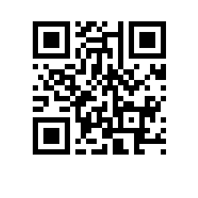


О введении в действие Положения о порядке снижения стоимости платных образовательных услуг по образовательным программам высшего образования по договорам об образовании, заключаемым при приеме на обучение за счет средств физических и (или) юридических лиц

На основании решения учёного совета НИУ ВШЭ – Нижний Новгород от 18.04.2024, протокол № 3

ПРИКАЗЫВАЮ:

- Ввести в действие Положение о порядке снижения стоимости платных образовательных услуг по образовательным программам высшего образования по договорам об образовании, заключаемым при приеме на обучение за счет средств физических и (или) юридических лиц (приложение).
- Считать утратившим силу Положение о порядке снижения стоимости платных образовательных услуг по образовательным программам высшего образования по договорам об образовании, заключаемым при приеме на обучение за счет средств физических и (или) юридических лиц, утвержденное ученым советом НИУ ВШЭ – Нижний Новгород 29.06.2023, протокол № 6, и введенное в действие приказом директора НИУ ВШЭ – Нижний Новгород от 14.07.2023 № 8.1.6.3-14/140723-3.

Директор А.А. Бляхман

